Chi tiết sản phẩm

* **Tên sản phẩm:**Romand Glasting Water Tint
* **Chất son:**Son tint bóng
* **Dung tích:**4g
* **Thương hiệu:**Romand (Hàn Quốc)

[**Romand**](https://thegioiskinfood.com/collections/romand)là một thương hiệu mỹ phẩm đến từ Hàn Quốc với mong muốn mang đến cho khách hàng những giá trị tuyệt vời nhất qua từng sản phẩm. Với Romand, bạn có thể tìm thấy màu sắc phù hợp hơn với bản thân, tự mình trải nghiệm các bước trang điểm với những sản phẩm makeup chất lượng đến từ Hàn Quốc, giúp khách hàng không chỉ trở nên xinh đẹp hơn mà còn trở thành những người tiêu dùng thông thái nhất

* **Hạn sử dụng:**3 năm kể từ ngày sản xuất/NSX xem trên bao bì (12 tháng sau khi mở nắp)

**\*\*\*Màu sắc có thể khác nhau tùy thuộc vào ánh sáng, độ phân giải màn hình và sắc tố da.**

**1. Thông tin sản phẩm**

[**Son Tint Nước Siêu Lì, Lâu Trôi Romand Glasting Water Tint**](https://thegioiskinfood.com/products/son-tint-romand-glasting-water-tint/)là [**son tint lì**](https://thegioiskinfood.com/collections/son-tint-1)của thương hiệu [**Romand**](https://thegioiskinfood.com/collections/romand)có chất son tint bóng tự như một lớp màng nước lướt nhẹ trên môi, chứa nhiều dưỡng chất giúp nuôi dưỡng đôi môi, son lên môi nhẹ và mướt mịn, dễ tán đều cùng với bảng màu rực rỡ đa dạng mang đến cho bạn đôi môi căng mọng tràn đầy sức sống, tự tin cả ngày dài.

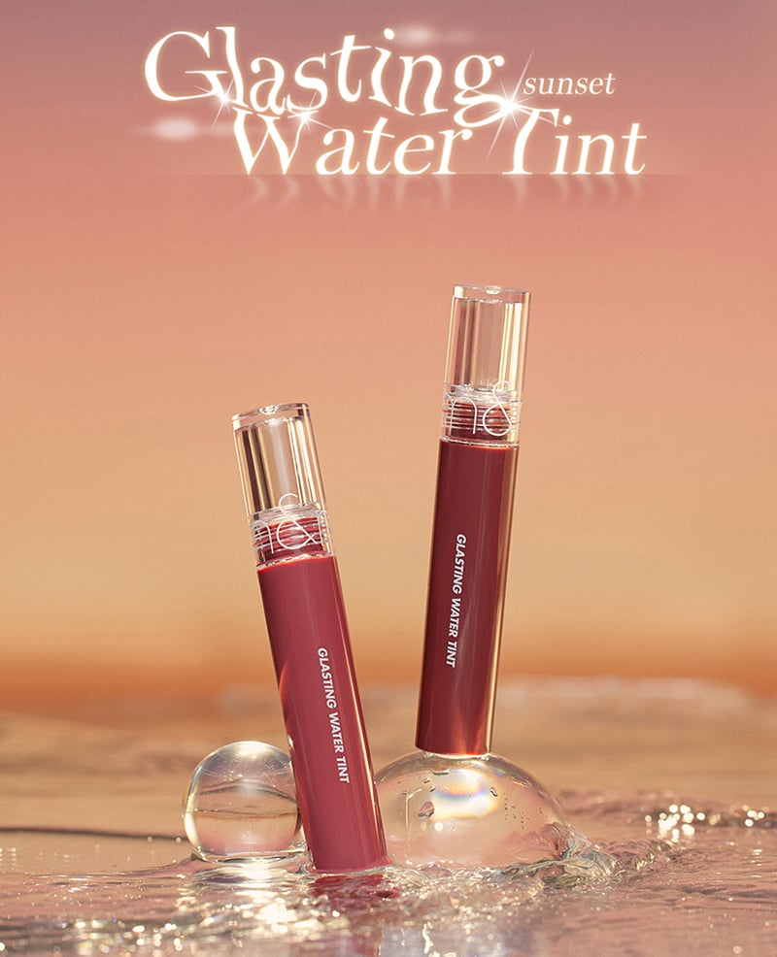

**2. Bảng màu son Romand Glasting Water Tint**

**01 Coral Mist:**Hồng san hô

**02 Red Drop:** Đỏ thẫm

**03 Brick River:**Đỏ gạch

**04 Vintage Ocean:**Đỏ nâu

**05 Rose Splash:**Cánh hồng khô

**06 Purple Shower:**Đỏ tím

**07 Pink Valley:**Hồng đỏ

**08 Rose Stream:**Hồng nâu trầm

- Phiên bản**Glasting Water Tint**với chất son tint bóng trong tạo hiệu ứng căng mọng tự nhiên cho môi, cho bạn cảm giác môi sáng bóng, căng mọng và quyến rũ. Màu son nhanh bám duy trì trong nhiều giờ liền dù hết bóng vẫn còn lớp tint.

**14 Mauve Moon:**Hồng mauve

**15 Nudy Sundown:**Cam nude

**16 Figrise:**Hồng rose

**17 Woody Sunset:**Nâu đỏ đất

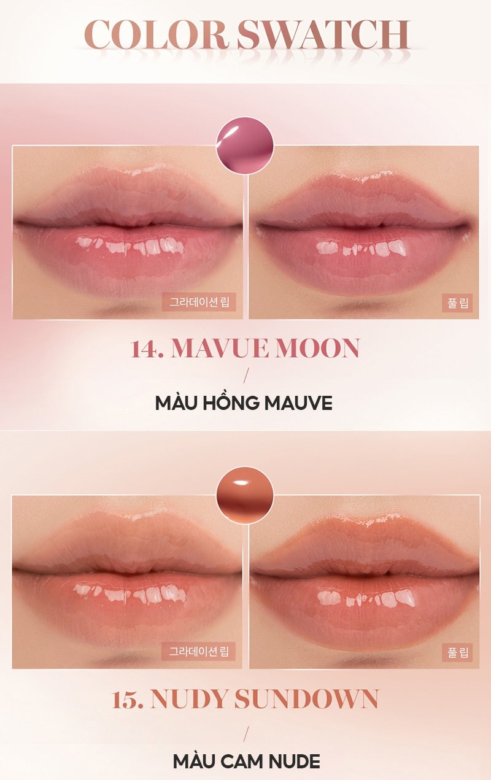

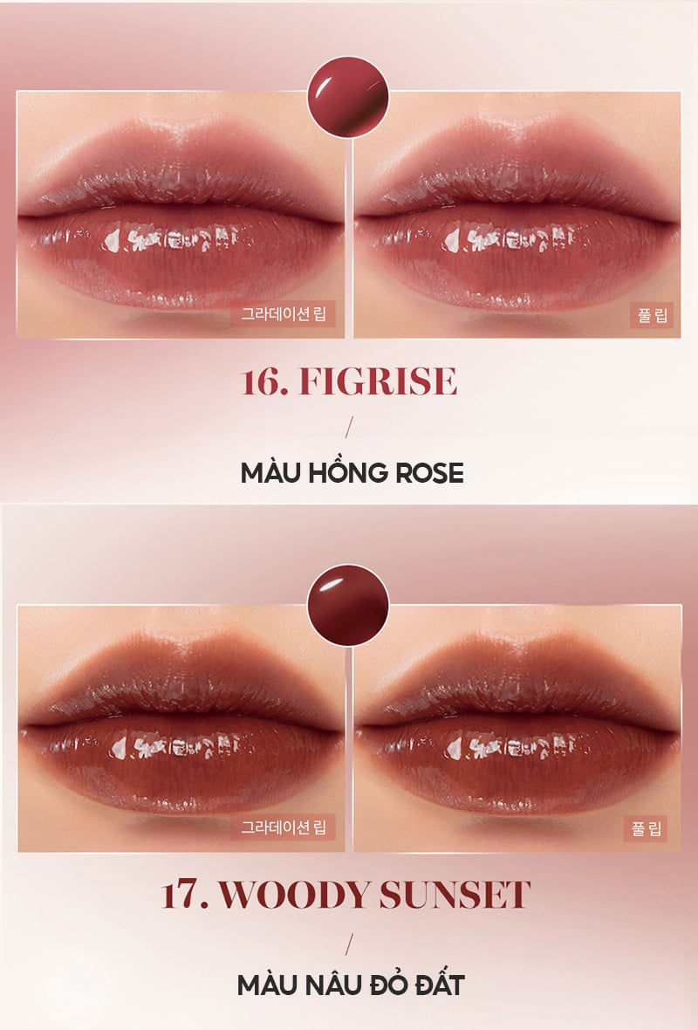

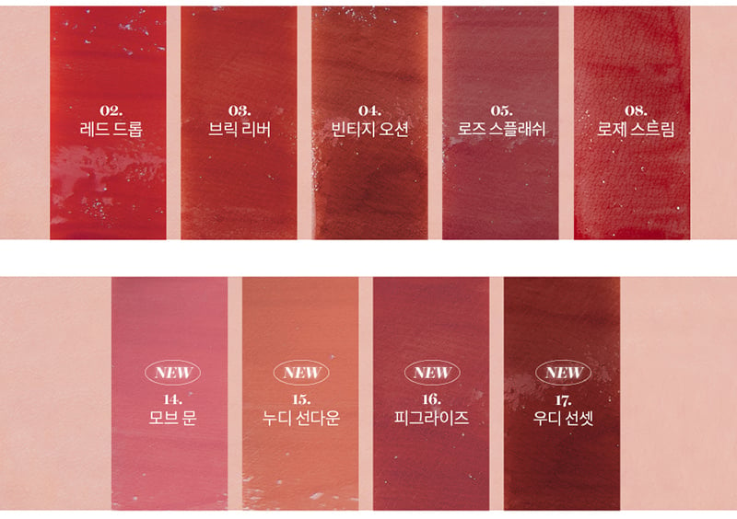

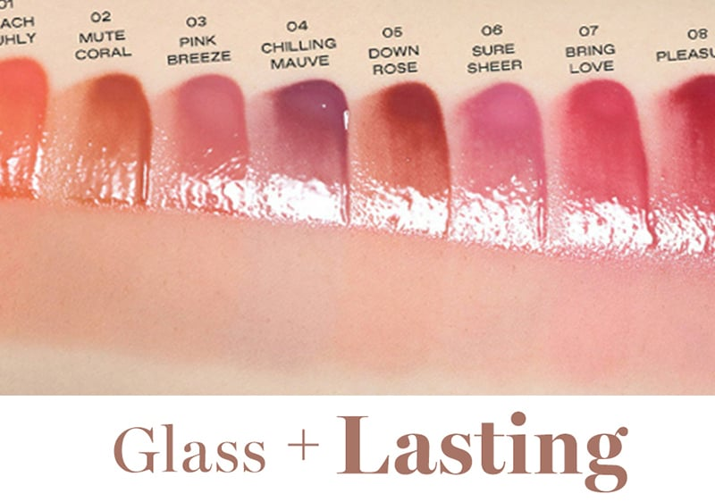

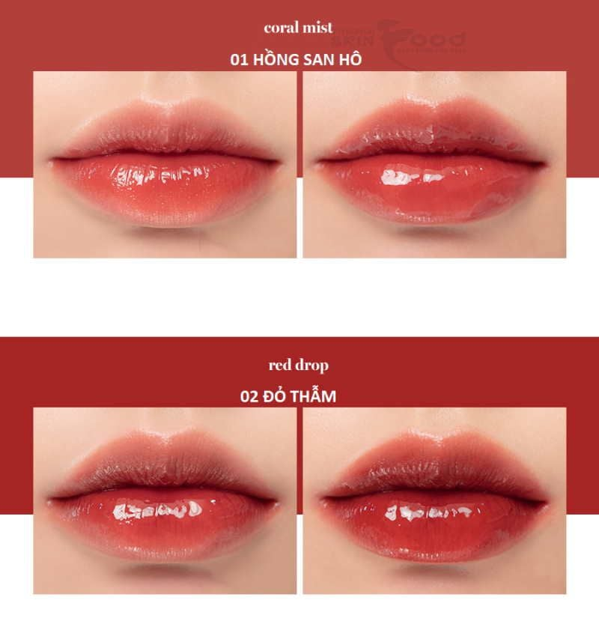

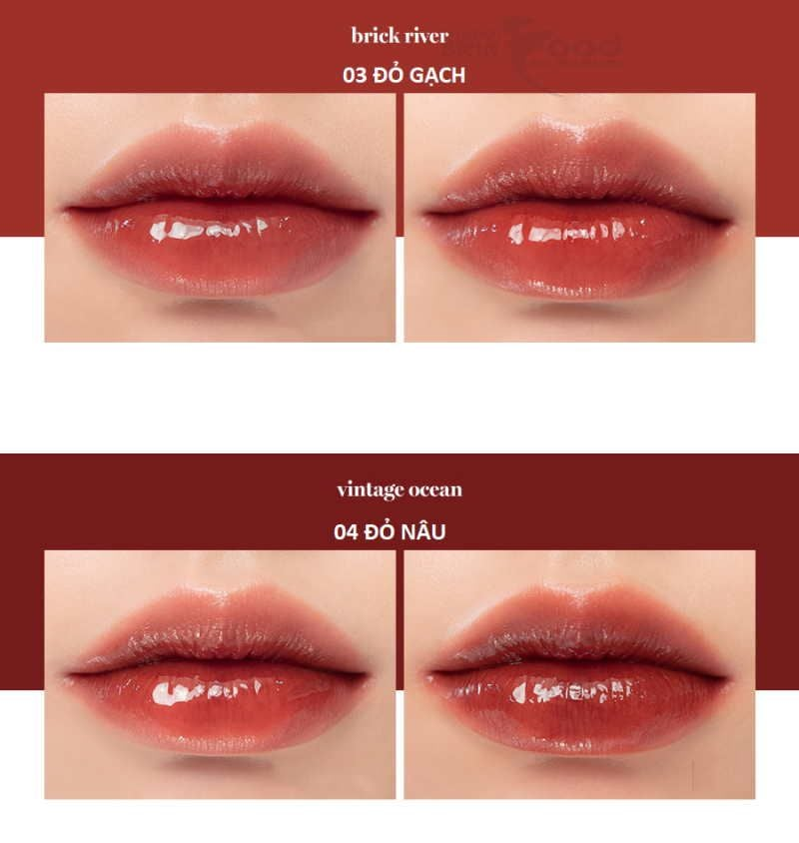

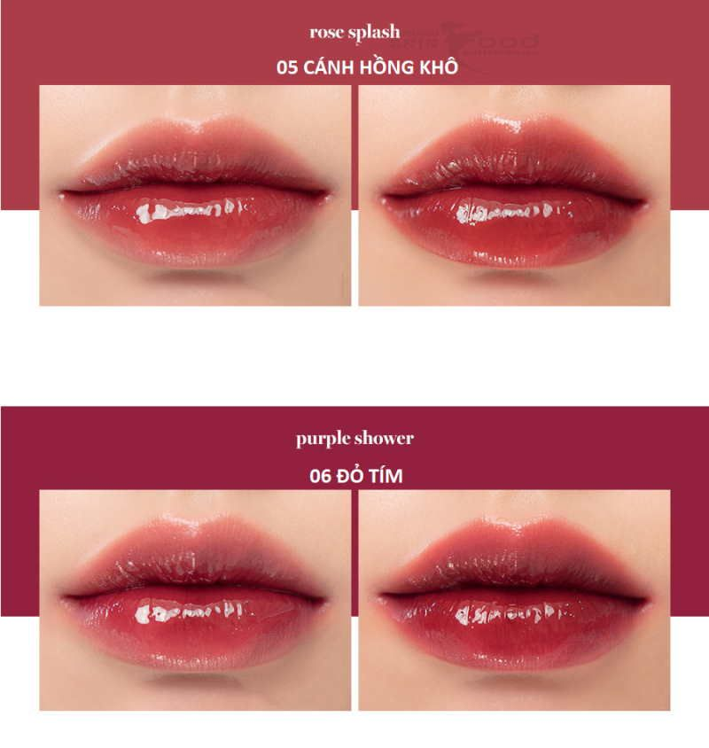

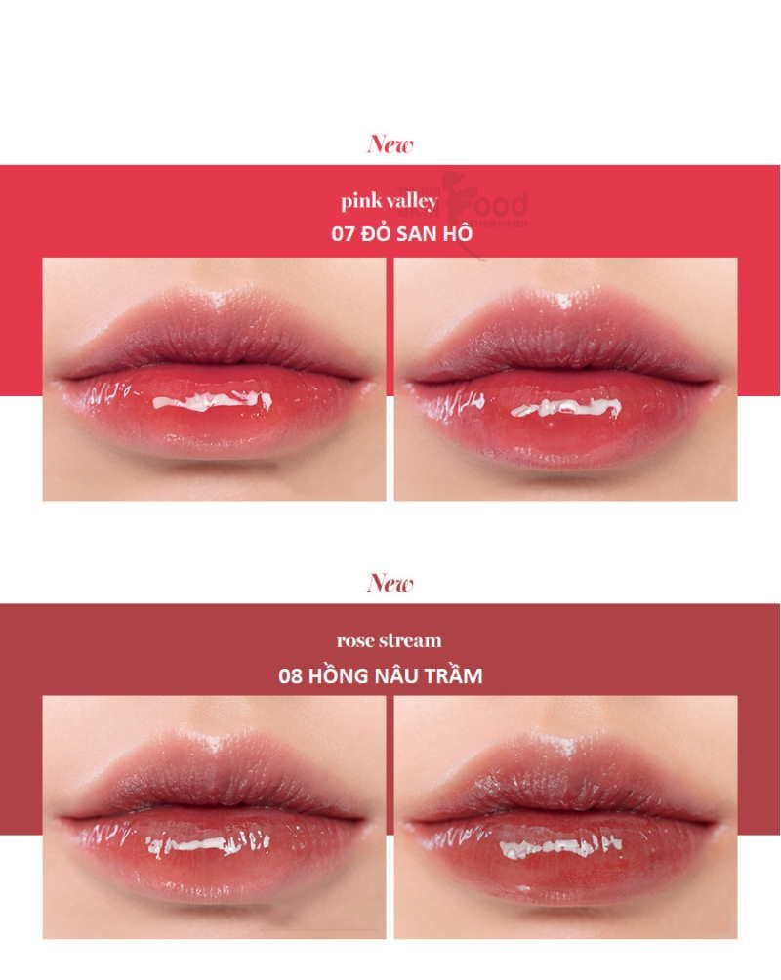

**3. Ưu thế nổi bật của son Romand Glasting Water Tint**

Son Tint Nước Siêu Lì, Lâu Trôi Romand Glasting Water Tint hiện đã có tại[**Thế giới Skinfood**](https://thegioiskinfood.com/)có những đặc trưng nổi bật như:

**- Thiết kế:**Son có thiết kế bên ngoài với nắp son trong suốt được trang trí bởi dòng chữ Romand. Thân son hình trụ tròn, cầm khá chắc tay và có màu trùng với màu son bên trong

**- Kết cấu:**Son có kết cấu tint bóng với lớp bóng trong suốt tách biệt với lớp satin màu rất đặc biệt

**- Lớp bóng:**Lớp bóng tách biệt với phần màu cho bạn cảm giác mỏng nhẹ và trong suốt tựa như nước

**- Độ giữ màu:** Phần màu tiệp vào môi giúp màu được giữ lâu hơn, lớp tint bóng mang cảm giác bóng sáng cho môi

**- Độ bám màu:**Màu son tiệp vào môi ngay khi apply lên môi, bền màu, độ bám màu cao và giữ màu lâu trong thời gian dài

**- Hiệu ứng môi ngậm nước:** Mang đến vẻ đẹp như đang ngậm nước mà không hề bết dính

**- Hiệu ứng môi căng mọng:**Cho bạn trải nghiệm bờ môi căng mọng và ẩm mịn, sáng bóng trong trẻo đầy sự lôi cuốn

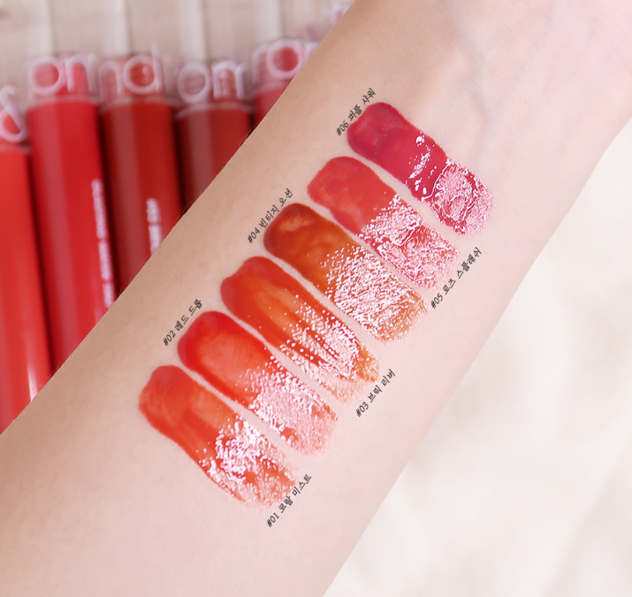

**4. Cách bảo quản son Romand Glasting Water Tint**

- Đậy nắp kín sau khi sử dụng để tránh bụi bẩn và khô son.

- Để son ở nơi khô ráo, thoáng mát, tránh ánh nắng trực tiếp và nhiệt độ cao.

- Không sử dụng son quá lâu, thay đổi son mới sau hạn sử dụng.

**5. Hướng dẫn sử dụng**

* **Bước 1:**Bạn nên dưỡng ẩm và làm mềm môi trước khi thoa son
* **Bước 2:**Sử dụng đầu cọ thoa son lên môi theo hình dáng và khuôn môi của bạn. Bắt đầu từ giữa môi và thoa ra hai bên. Nếu muốn màu sắc tươi sáng hơn, bạn có thể dặm thêm một lớp son nữa.
* **Bước 3:**Dùng đầu ngón tay hoặc cọ nhỏ nhẹ nhàng tán đều son trên môi để tạo hiệu ứng mờ và đều màu.
* **Bước 4:**Nếu cảm thấy môi khô hoặc cần thêm độ bóng, bạn có thể dặm thêm một lớp son mỏng phủ lên trên.

**6. Những lưu ý khi sử dụng son**

* Chọn màu son hợp với tông da
* Không sử dụng son giả, son đã hết hạn
* Thường xuyên tẩy tế bào chết cho môi để màu son lên chuẩn nhất